Introducción a Oracle

Oracle Database es un Sistema Gestor de Bases de Datos relacionales, desarrollado por Oracle Corporation.

Contenido:

Ediciones de Oracle
Funciones de Oracle DB
Instalación de Oracle
Instancia de ORACLE DB
Procesos
Memoria SGA y PGA
Listener
Inicio y apagado de la instancia

Ediciones de Oracle
En la versión 12c Oracle ofrece ediciones con diferentes funcionalidades:
- Standard (SE2): la que instalaremos, SE1 es la edición estándar de versiones anteriores.
- Enterprise (EE): incluye todas las funcionalidades.
- Express (XE): fácil de descargar, instalar y gestionar. Diseñada para aprender. (“...can be installed on any size machine with any number of CPUs, stores up to 11 GB of user data, using up to 1GB of memory, and using only one CPU on the host machine. Support is provided by an online forum.”)
- Personal: para un único usuario, compatibilidad total con SE1, SE2 y EE

Funciones de Oracle DB
Dentro de las funciones que incluye el gestor o pueden configurarse en cualquier momento, destacamos:
- ACID (Atomicy Consistency Isolation Durability) con REDO y Automatic UNDO. Esta función hace referencia a las propiedades básicas de una BD: atomicidad, consistencia, aislamiento y durabilidad. Por ejemplo, respecto a la atomicidad: Una transacción se ejecuta íntegramente, si la BD se cae realizando una transacción, el estado de la BD volverá a ser el anterior antes de iniciar la transacción. Más información.
  - REDO: mecanismo que en caso de caída, permite dejar la BD en un estado consistente
  - UNDO: módulo que permite guardar toda la información de los datos cuando se inician las transacciones, para deshacerlos en caso de que fuera necesario.
- FLASHBACK: Oracle cuenta con varios tipos de flashback como Query, Table y Database. Permite “regresar en el tiempo” a un punto anterior de una tabla, una query o una BD completa.
- AUDIT: permite supervisar tanto el acceso como la modificación de los datos.

Instalación de Oracle
Se realizan varias tareas importantes durante la instalación:
- Creación de los grupos dba, oinstall y osoper, a los que pertenecerán los usuarios administradores, instaladores y operadores de la BD respectivamente. Para realizar tareas de administrador hay que pertenecer al grupo dba.
- Establecer las variables de entorno (bashrc):

export PATH=$PATH:/var/oracle/product/12.1.0/asir_bbdd/bin | Directorio de binarios donde se buscan los comandos
export ORACLE_BASE=/var/oracle/ | Directorio base de instalación de productos de Oracle
export ORACLE_HOME=/var/oracle/product/12.1.0/asir_bbdd | Directorio raíz, dentro del base, donde se instala la versión de Oracle que estamos instalando
export ORACLE_SID=asir | Identifica de forma única a la instancia de nuestra BD(System ID)

Podéis consultar otros pasos de la instalación en los documentos de instalación generados por Inés, Alejandro y por mí.

Instancia de ORACLE DB
Para poder crear una base de datos, primero hay que crear la instancia que la gestionará.
Una instancia en Oracle es el conjunto de procesos y memoria que gestiona la BD. Cada instancia solo puede controlar una BD, pero en RAC varias instancias pueden controlar la misma BD.

La instancia se crea manualmente o automáticamente, junto a la BD, mediante el instalador dbca (DataBase Configuration Asistant) y los usuarios que por defecto podrán utilizar la BD son sys y system.

La arquitectura de Oracle puede verse en la siguiente imagen:
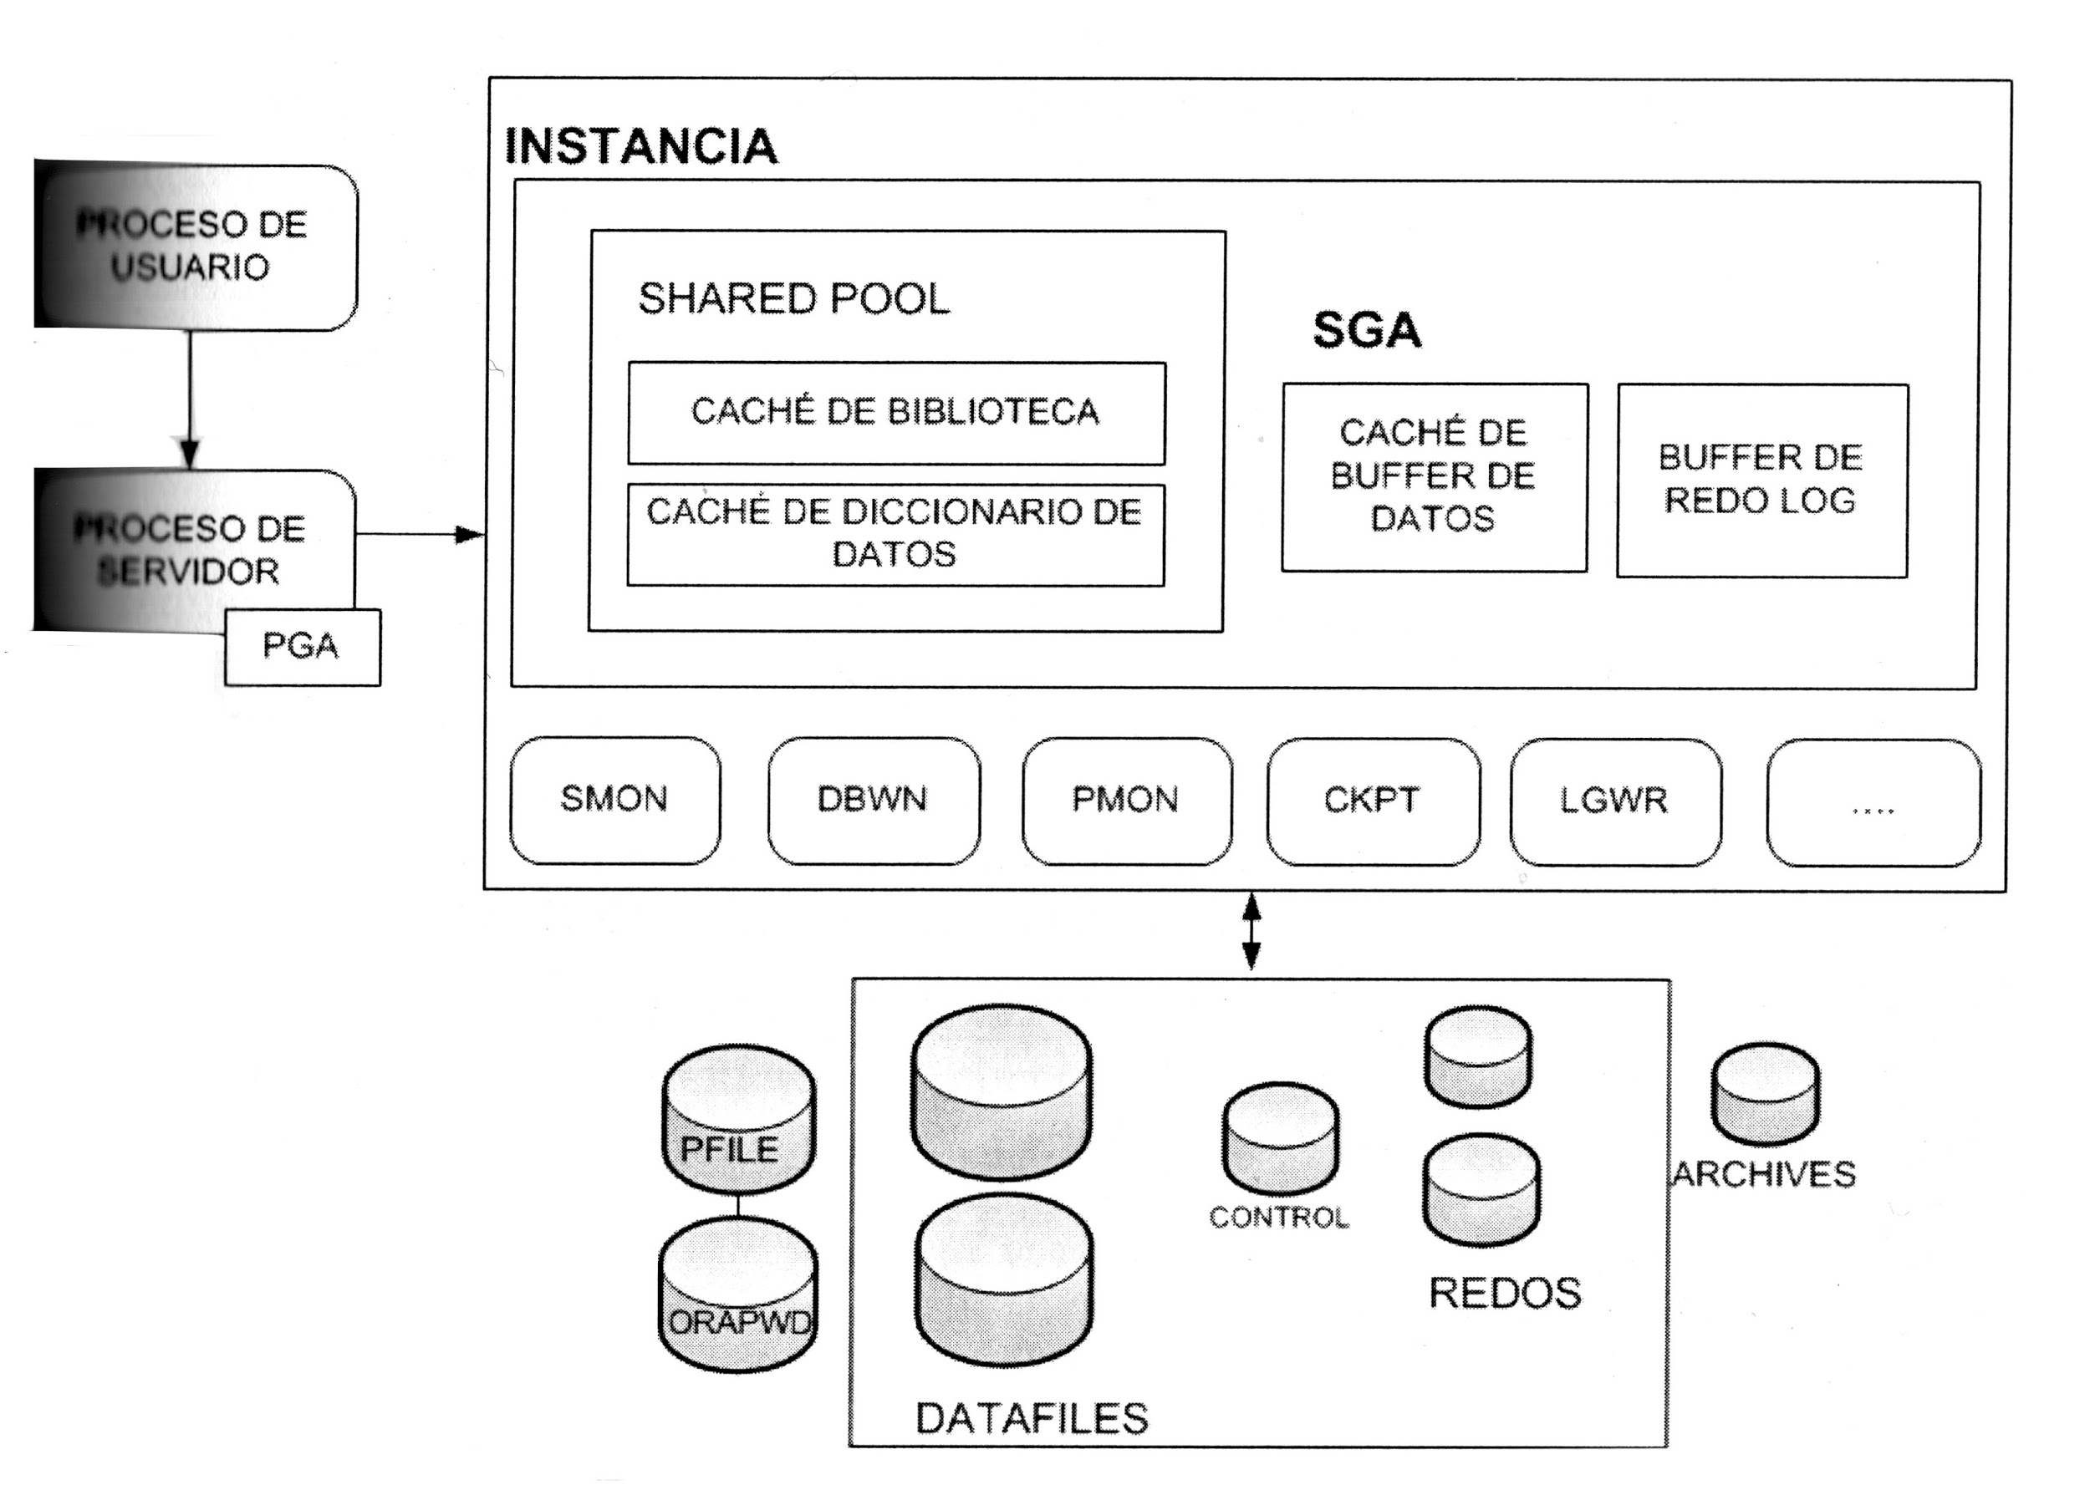

Procesos
Dentro de los procesos que forman parte de una instancia, destacamos:

- PMON (Process MONitor: Monitor de procesos, se encarga controlar los otros procesos en background y de recuperarlos cuando uno de ellos falla. Limpia el buffer cache y libera los recursos asignados al proceso. Es el proceso que hay que buscar para saber si una instancia está en ejecución
- SMON (System MONitor process): se encarga de recuperar transacciones, si es necesario, al iniciarse la instancia. Realiza tareas de limpieza, como recuperar segmentos temporales que llevan tiempo sin usarse, combinar extensiones contiguas y disponibles,...
- DBWn (Database Writer Process): Escribe el contenido de los buffers en los datafiles. Por defecto se utiliza el DBW0, pero pueden añadirse más procesos, numerados de DBW1 a DBW9 y DBWa a DBWj, de ahí su nombre.
- LGWR (Log Writer Process): responsable de la gestió del buffer de redo, escribiendo su contenido a disco en los archivos log.
- CKPT (ChecKPoinT Process): Actualiza las cabeceras de los datafiles y el fichero de control cuando se establece un punto de control (checkpoint).
- RECO (RECOverer Process): es utilizado en la configuración de BD distribuidas, cuando hay fallos en transacciones distribuidas.

Pueden consultarse los procesos en background con V$BGPROCESS

Memoria SGA y PGA
La instancia tiene una zona de memoria compartida, que utilizan los procesos de usuario y de servidor como área de intercambio, llamada System Global Area (SGA).
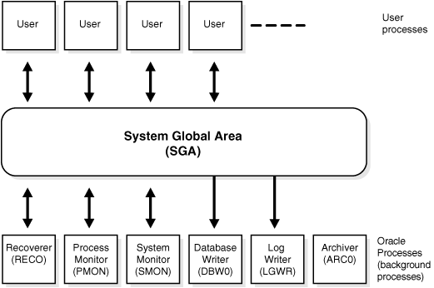

Además cada proceso servidor tiene su zona de memoria propia, Program Global Area (PGA), que no comparte y se inicia cuando se arranca el proceso.

Pueden consultarse con detalle en http://docs.oracle.com/cd/B19306_01/server.102/b14220/memory.htm#i8451

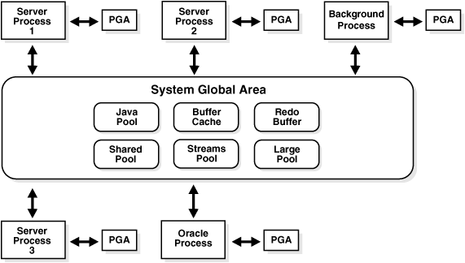

Listener
Es un proceso servidor que atiende peticiones a través de los protocolos TCP-IP de procesos clientes.
- Se configura mediante el asistente netca (NET Configuration Assistant).
- Se arranca mediante el comando lsnrctl start
- Consultar su estado lsnrctl status
- Pararlo lsnrctl stop
- Sin el listener, las peticiones de los clientes, como sqlplus, no son atendidas.

Inicio y apagado de la instancia
Cuando el sqlplus se arranca, tiene que estar iniciado el listener y sqlplus se conectará a una instancia inactiva.
Tras ello hay que montar (startup mount) y abrir (startup open) la BD.

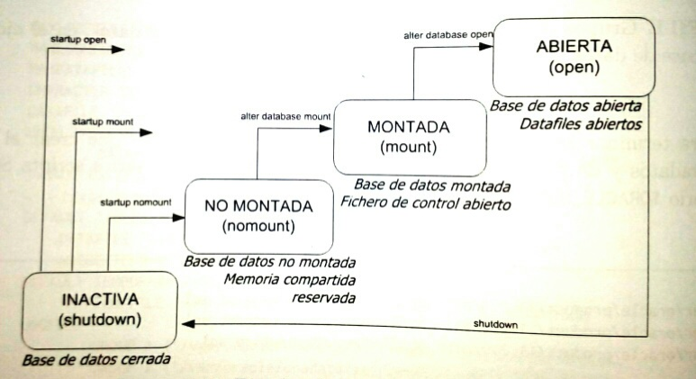

Observad lo que hace Oracle al montar y abrir la BD:
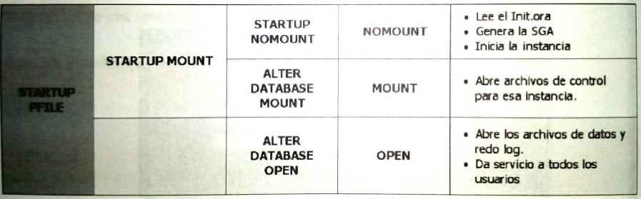
El apagado de la instancia (shutdown) solo puede ejecutarse como sysdba o sysoper y puede realizarse de cuatro maneras:
- Normal: Oracle espera a que todos los usuarios sin permitir nuevas conexiones y posteriormente apaga la instancia.
- Inmediate: Oracle echa del sistema a los usuarios conectados, haciendo rollback de sus transacciones y apaga la instancia.
- Transactional: Oracle cierra las conexiones cuando se terminan de cometer las transacciones que estaban pendientes y apaga la instancia.
- Abort: Oracle cierra la BD sin hacer rollback de las transacciones pendientes y apaga la instancia. Se fuerza a una recuperación en la próxima apertura.

https://docs.oracle.com/cd/B19306_01/server.102/b14220/process.htm

